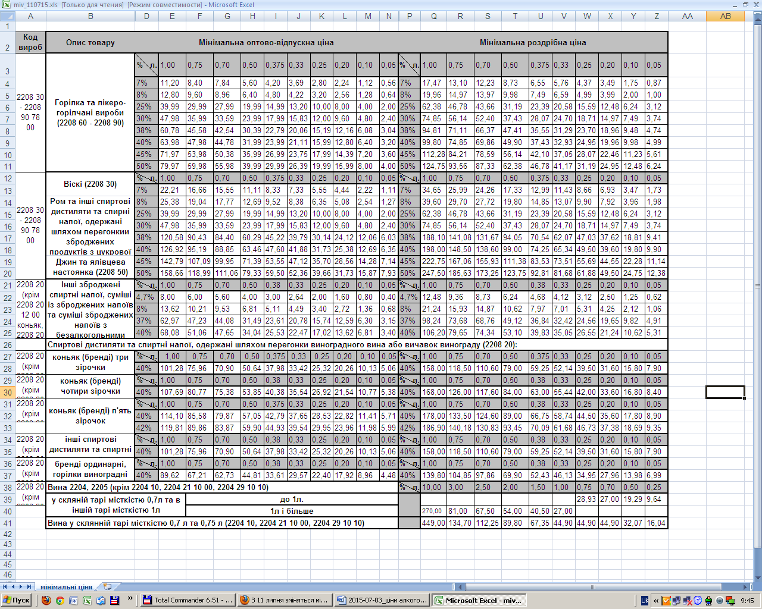


55001, м. Южноукраїнськ, вул. Енергобудівників, 5
тел.: 2—02-71, 2-58-24

Державна фіскальна служба України
Южноукраїнська ОДПІ
ГУ ДФС у Миколаївській об ласті
в Івано-Франківській області
4

Згідно з Постановою Кабінету Міністрів України «Про внесення змін до постанови Кабінету Міністрів України від 30 жовтня 2008 р. № 957» від 17.06.2015 р. № 426, до 31 серпня 2015 року, а також з 1 вересня 2015 року, підвищується розмір мінімальних оптово-відпускних і роздрібних цін на окремі види алкогольних напоїв.
Зокрема, до 31 серпня 2015 року мінімальна оптова ціна на горілку і лікеро-горілчані вироби за 1 літр 100-відсоткового спирту зросте до 159,94 гривень, а з 1 вересня - до 175,96 гривень. Мінімальна роздрібна ціна на горілку і лікеро-горілчані вироби за 1 літр 100-відсоткового спирту зросте до 249,5 гривень, а з 1 вересня - до 274,5 гривень.
Постанова набирає чинності 11 липня 2015 року.
Звертаємо увагу на посилену відповідальність за порушення законодавства в сфері виробництва та обігу спирту, алкогольних напоїв та тютюнових виробів. Зокрема, Законом України «Про державне регулювання виробництва і обігу спирту етилового, коньячного і плодового, алкогольних напоїв та тютюнових виробів» у випадку оптової або роздрібної торгівлі коньяком, алкогольними напоями, горілкою, лікеро-горілчаними виробами та вином за цінами, нижчими за встановлені мінімальні оптово-відпускні або роздрібні ціни на такі напої, передбачено фінансову санкцію у вигляді штрафу - 100 відсотків вартості отриманої партії товару, розрахованої виходячи з мінімальних оптово-відпускних або роздрібних цін, але не менше 10000 гривень.
Мінімальні оптово-відпускні
та роздрібні ціни на окремі види алкогольних напоїв

з 11.07.2015 року до 31.08.2015 року

08 липня 2015 року

